SELECȚIE ERASMUS 2017 – 2018
TESTELE DE LIMBĂ STRĂINĂ 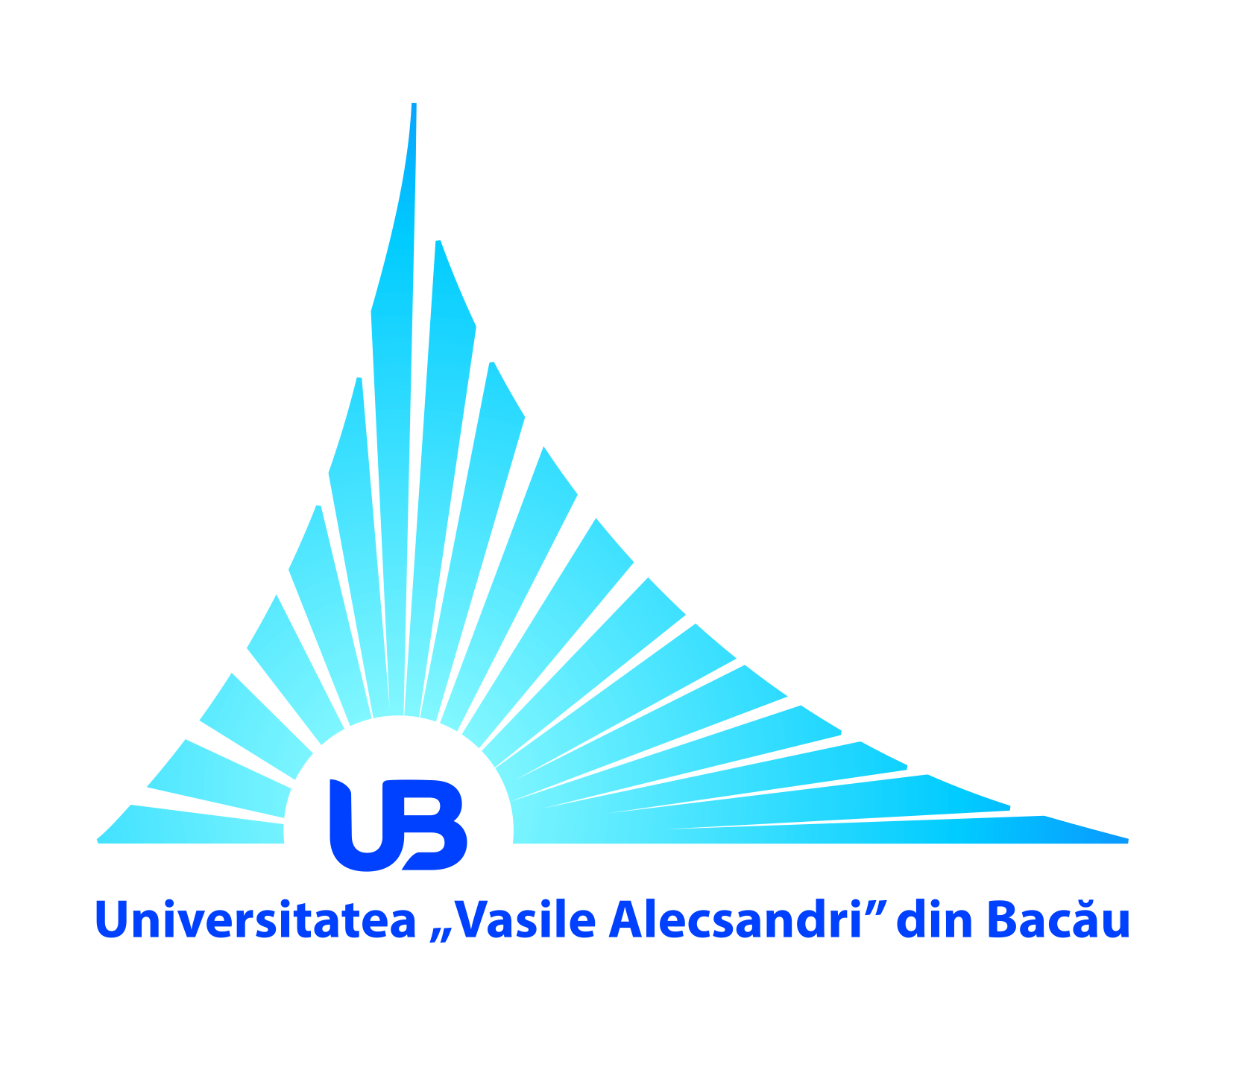

- Testul de limba franceză – LUNI, 20 martie 2017, ora 12:00, corpul B
(Facultatea de Inginerie, campusul din Calea Mărășesti 157),
- profesor examinator: conf. dr. Veronica BALAN)

- Testul de limba engleză - MIERCURI, 22 martie 2017, ora 10:00, corpul C
(Facultatea de Litere, campusul din str. Spiru Haret nr.8),
- profesor examinator: conf. dr. Elena CIOBANU)

NOTĂ: Întâlnirea cu profesorii examinatori va avea loc în holul principal al facultaților de mai sus, la parter, cu 10 minute înainte de ora de examinare.

